Pregunta 01
¿Para que y por qué es importante identificar y clasificar a los stakeholders?
Los Stakeholders(Parte Interesada) es un individuo, grupo u organización que puede afectar, verse afectado o verse afectado por una decisión, actividad o resultado de un proyecto.
Es importante identificar a los stakeholders por que son Actores de Cambio. Cuando hay cambio en el inicio del proyecto el costo es bajo, pero si el cambio es al final el costo es alto, por eso debemos identificar a los Stakeholders y saber su alcance en el proyecto y documentar, para evitar cambios al final del proyecto.
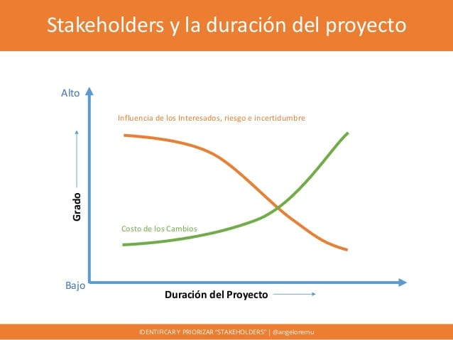
Para poder clasificar primero los debemos identificar, ubicar, investigar y analizar. Como resultado vamos a poder medir a cada stakeholders en estas dimensiones: interés, influencia y expectativa.
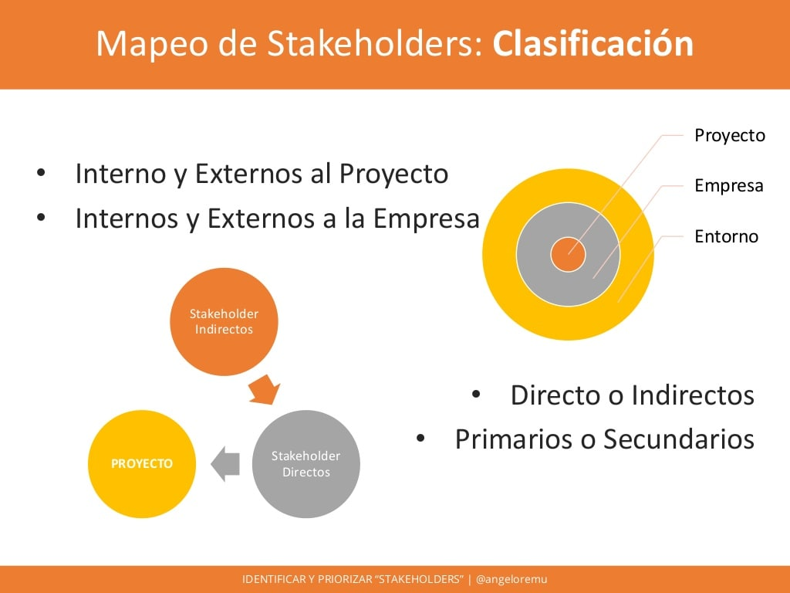
La clasificación del desempeño de los stakeholders en grupos internos o externos y los papeles que juegan dentro de un proyecto.
Stakeholders internos: La mayoría de los stakeholders claves son personas que laboran dentro de la organización sobre la cual se va a desarrollar el proyecto. En este grupo encontramos:
- Clientes internos: Normalmente son personas para quienes el project manager está haciendo el trabajo y tienen una necesidad particular en que el proyecto pueda ser dirigido a feliz término. A menudo, los clientes internos pagan por el proyecto y por lo tanto reciben impactos en sus negocios a partir de los entregables del proyecto.
- Patrocinador del proyecto: Normalmente, no es una posición específica dentro de la organización, más bien es un rol jugado en un proyecto. El papel del patrocinador es típicamente un representante de alta jerarquía quien tiene un gran interés en los resultados del proyecto. Este rol puede ser invalorable para el project manager cuando enfrenta problemas o asuntos que van más allá de su ámbito de influencia. El sponsor puede facilitar decisiones y contribuir con la asignación de recursos. Un patrocinador puede ser un miembro de la dirección quien tiene un interés en el éxito o fracaso en el proyecto. Hay que describirles sus roles, así como las expectativas del administrador del proyecto. Después de todo, la dirección de la empresa debería estar muy dispuesta a contribuir con el éxito.
- Equipo central del proyecto: Generalmente están ligados cercanamente para hacer el trabajo. En la mayoría de los casos el equipo principal es un grupo relativamente pequeño compuesto a partir de diferentes departamentos de trabajos necesarios para completar el proyecto.
- Proveedores de recursos funcionales: Asegurar los recursos puede depender del tipo de estructura de la organización que requiere el proyecto. En los proyectos se debe solicitar recursos de otros departamentos, pidiéndoselos al gerente funcional adecuado.
- Supervisor del administrador de proyectos: Simplemente es el jefe del project manager y tiene un gran interés en el éxito del proyecto. El líder del proyecto debe mantenerlo informado en todo momento y protegerlo para que no reciba sorpresas desagradables.
- Diferentes grupos de apoyo: Esos grupos existen dentro de la organización y son los relativos a la parte legal, contabilidad, procesamiento de datos y recursos humanos de la empresa. El papel de éstos hacia el proyecto es más de apoyo que trabajo activo, dependiendo de las necesidades específicas del proyecto. Aquí hay que considerar si uno de eso grupos debería tener un representante en las reuniones del equipo principal.
Stakeholders externos: Los de este grupo tienen interés intrínseco en el proyecto más, aunque no formen parte de la organización. En este grupo encontramos:
- Clientes externos: Se caracterizan típicamente por los contratos.
- Grupos de usuarios: Se debe considerar a los grupos de usuarios si el proyecto desarrolla o fabrica un producto que será comercializado y vendido a los consumidores. El líder del proyecto puede consultar al stakeholder externo acerca de gustos, desagrados, preferencias y elecciones que tal vez su estrategia de marketing ha asilado para el futuro o para un producto producido similarmente.
- Proveedores: El proyecto puede requerir materiales que deben ser conseguidos a partir de compañías externas. El project manager debe utilizar la lista de proveedores principales en el caso de que la empresa tenga una.
- Contratistas y consultores: Al igual que ocurre con los materiales, los cuales son adquiridos a proveedores, el líder del proyecto también puede utilizar tanto a contratistas como consultores para realizar ciertas labores o requerir de algunos servicios. En este caso es recomendable usar un criterio basado en el desempeño y un registro verificable al momento de seleccionar a estos stakeholders.

Pregunta 02
Es la fase de planeación más importante que la fase de monitoreo y control en el estudio del análisis de negocios?

